INSTITUTO NOSSA SENHORA DA PIEDADE
SEGMENTO
DISCIPLINA

NOME DO ALUNO OU DOS COMPONENTES DE GRUPO

TÍTULO DO TRABALHO

Rio de Janeiro
2020

SUMÁRIO

1 INTRODUÇÃO 3
2 CAPÍTULO 2 4
2.1 SUBCAPÍTULO 4
3 CAPÍTULO 3 5
REFERÊNCIAS BIBLIOGRÁFICAS 7

INTRODUÇÃO
Nesse capítulo, serão apresentados um breve resumo do assunto do trabalho juntamente de como o trabalho foi feito (sites, autores/autoras, materiais consultados).
Caso seja um trabalho em grupo, citar a contribuição de cada componente do grupo para a realização do trabalho.

CAPÍTULO 2
Explicação de um tópico a ser abordado no trabalho. Muitas vezes, os capítulos são motivados por perguntas feitas ao objeto estudado. Sendo um conjunto de perguntas, mais de um capítulo.
Todo novo capítulo de começar em uma nova página (chamada de lauda).

SUBCAPÍTULO
Recurso não obrigatório para organização de um capítulo, caso haja necessidade de um aprofundamento no assunto abordado.

3 CAPÍTULO 3

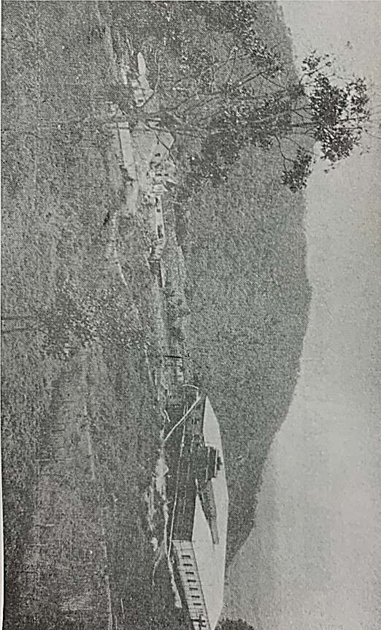
Para inserir uma imagem no decorrer do trabalho, será necessário numerar a imagem, seguido de um nome (caso já possua um título ou nomeação) e o ano de tiragem. Abaixo da imagem, indicar a origem da imagem. Segue exemplo:

Imagem 1 – O velho Asilo São Luiz (1878).

Fonte: REVISTA CINQUENTENÁRIA, 1942.

Para uma demonstração ou melhor explicação, utilizando as mesmas palavras da obra e que ocupem mais de 4 linhas digitadas do arquivo digital, será necessário seguir a formatação (sem destaques) definida no exemplo:
Para isso, o compilado de comentários na obra de Madre Ângela (1967) pode-se valer como a maior parte de escritos contemporâneos à fundação do Asilo e seus anos iniciais de funcionamento. Cartas enviadas e recebidas, além de atas de reunião e escritos diários feitos pelo religioso e com seus correspondentes, estão presentes no livro O Pioneiro da Serra da Piedade [demonstração exata de qual fonte retirada] demonstram uma série de processos protagonizados por Domingos frente ao Asilo; como em escritos direcionados a destinatários aos governantes do Império:
Em vista da humanitária Lei n.º 2.040, de 28 de setembro de 1871, e tendo muito em consideração a educação religiosa e moral desses pequenos entes que, criados ao abandono de alguns senhores, possuidores de suas infelizes mães, virão a ser um dia de pernicioso exemplo para a sociedade porvir, afeitando e obscurecendo-nos cada vez mais o pátrio horizonte com cogitar contínuo sobre o fim preparado a tantas futuras mães de filhos livres, infelizmente nascidos de ventre livre de mulher escrava, a respeito das quais não tem podido o Estado tomar a iniciativa de uma educação adequada, resolveu o Suplicante abrir um Asilo da Freguesia de Caeté, na mais aprazível e salubre encosta da Serra da Piedade, na Província de Minas Gerais, onde a duas, três e quatro léguas em circuito de povoações relativamente importantes, como Sabará e Santa Luzia. (...). No asilo S. Luiz Gonzaga, em questão, já dispendeu o Suplicante quatorze contos de réis, e nêle atualmente educa trinte meninas, sendo destas só sete pensionistas, e as outras pobres órfãs, recolhidas quase todas vestidas de andrajos, não tendo verificado a entrada das ingênuas por falta de acomodações próprias, o que quer agora construir.(ANGELA, 1967).

Caso a citação ocupe menos de 4 linhas no arquivo digital, será apenas necessário o uso de aspas (“ ”) escrito no parágrafo de sua referência.

REFERÊNCIAS BIBLIOGRÁFICAS

Quando utilizado um livro:
ÚLTIMO SOBRENOME, Demais nomes abreviados. Título: subtítulo (caso exista). Cidade de Publicação: Ano de publicação. (Quantidade de páginas)p.

Quando um site:
ÚLTIMO NOME DO AUTOR, Demais nomes abreviados. Nome da publicação ou do site, local da publicação, volume, número ou fascículo. Ano. e Disponível em: <URL>. Acesso em: Data de acesso com mês abreviado.

Para adicionar uma “nota de rodapé”, como esta, é necessário selecionar o final da palavra desejada e pressionar (CRTL + ALT + F). Esse recurso é para complementar a informação de uma palavra ou período específico, muito utilizado como vocabulário ou indicar uma referência bibliográfica.

